附件三：
外国语学院院标释义

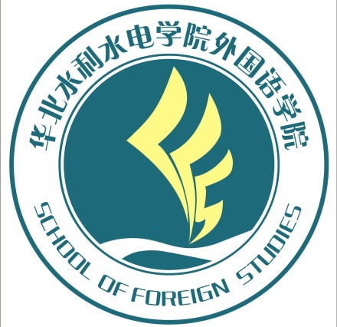

标志以圆形为轮廓，代表“完美，圆满，精益求精”之义。象征着和谐与凝聚力，同时昭示着学院蒸蒸日上的发展远景。

圆形标志设计元素为“外国语”的英文首字母“F”，“S”，突出办学特色，彰显学院独特的品牌形象。

字母“F”，“S”经艺术化处理，组合成一只展翅飞翔的大鹏形象，取其“鹏程万里”之义，代表者梦想与希望，同时是翻开的“书本”，寓意学院翻开新的篇章，代表着学院浓厚的学习氛围。象征着学院师生孜孜不倦，刻苦钻研，勤奋好学。展现出外语学院人科学发展，健康向上，锐意进取的精神风貌。

飞翔的鸟展望“NCWU”代表学院以华北水利水电学院这个大舞台，向前发展，飞向明天。下方的地球代表外语世界，寓意学生在学知识的同时放眼世界。

深蓝色体现了教育事业的庄重与严谨，象征着学院“海纳百川，有容乃大”的博大胸襟，与黄色搭配，稳重中又彰显了外语学院的活泼与开放。外国语学院中文采用方正黄草简体，洒脱，大方，和标志整体气势相呼应，英文字体庄重典雅、精致细腻。

